桂林电子科技大学
数学与计算科学学院实验报告
实验室：06406 实验日期：2019年9 月22 日
学院 | 数学与计算科学 | 学号 | 1700710124 | 姓名 | 莫小荷 |  | 成绩
课程  名称 | Opencv3实验 | 实验项目  名 称 | Opencv3环境安装与基本操作 |  |  | 指导  教师
一 ，实验目的
- 掌握Anaconda中应用工具库的安装及配置。
- 熟练操作Anaconda环境中Jupyter Notebook的使用。
- 熟悉Anaconda环境中OpenCV程序的编写及运行。

二，实验原理

- Anaconda的安装及配置。
- Jupyter Notebook的基本操作使用。
- Opencv编程

三，使用仪器及环境

Windows操作系统、Python软件、jupyter notebook

四，实验内容与步骤（过程及结果截图）

1．方法一
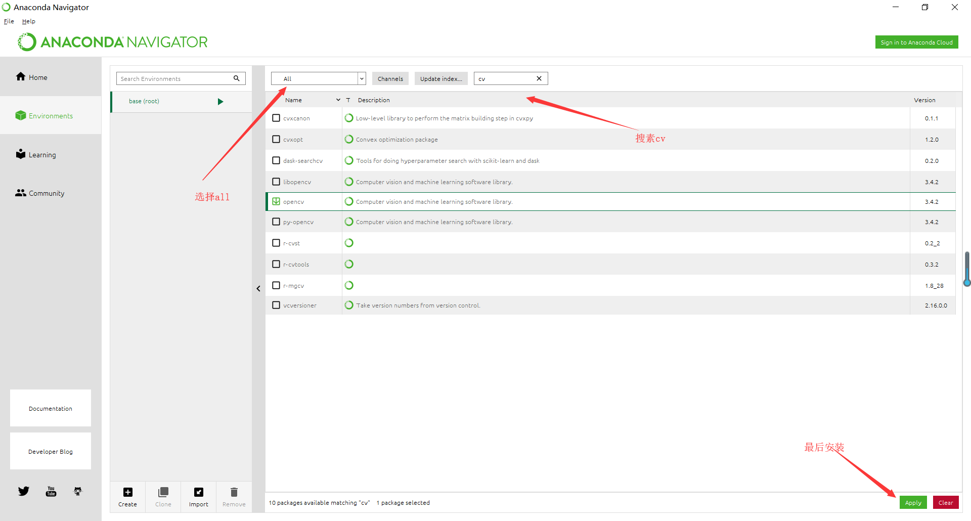

示意图：
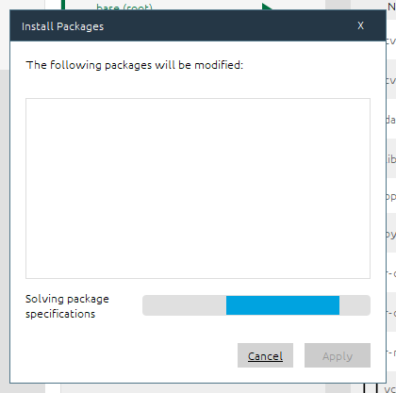
发现问题出错试用第二种方法
2. 方法二
Anaconda 下使用 conda 安装 opencv：
如果输入 conda install -c menpo opencv ，安装的版本是 v2.4.11；
如果输入 conda install -c menpo opencv3 ，安装的版本是 v3.1.0 ；
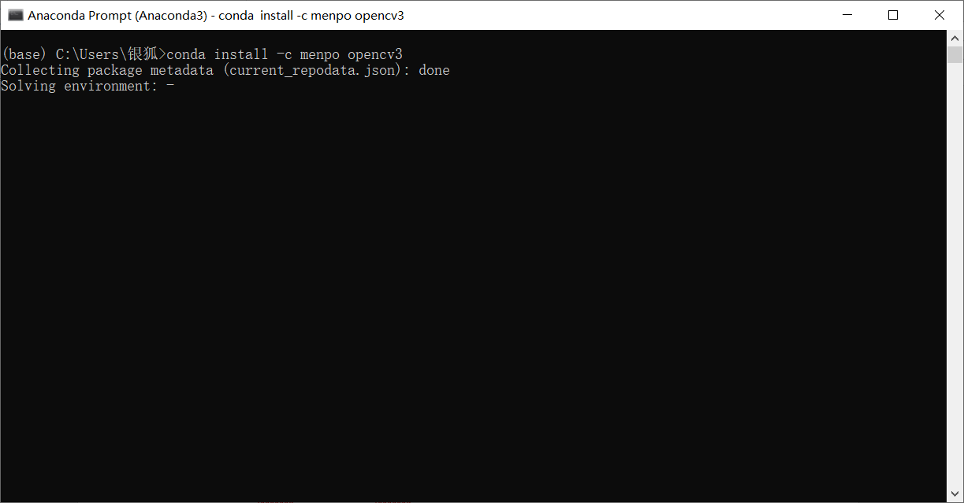
出错：
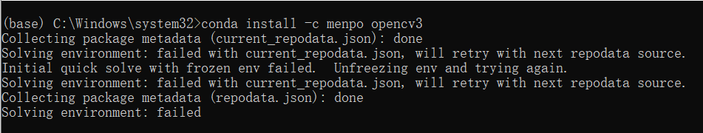
一直运行不出来。

3.方法三
直接安装最新版本的opencv
Anaconda 下使用 conda 安装 opencv：
直接输入：pip install python-opencv
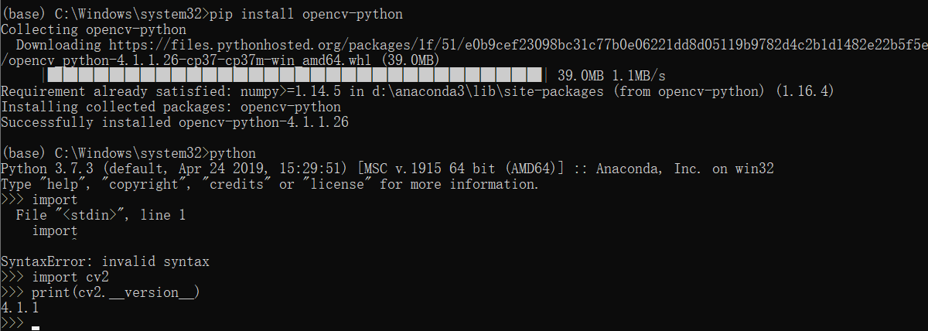
安装成功！

4. 参照chapter2.ipynb文件，把相关操作执行一遍。
1）
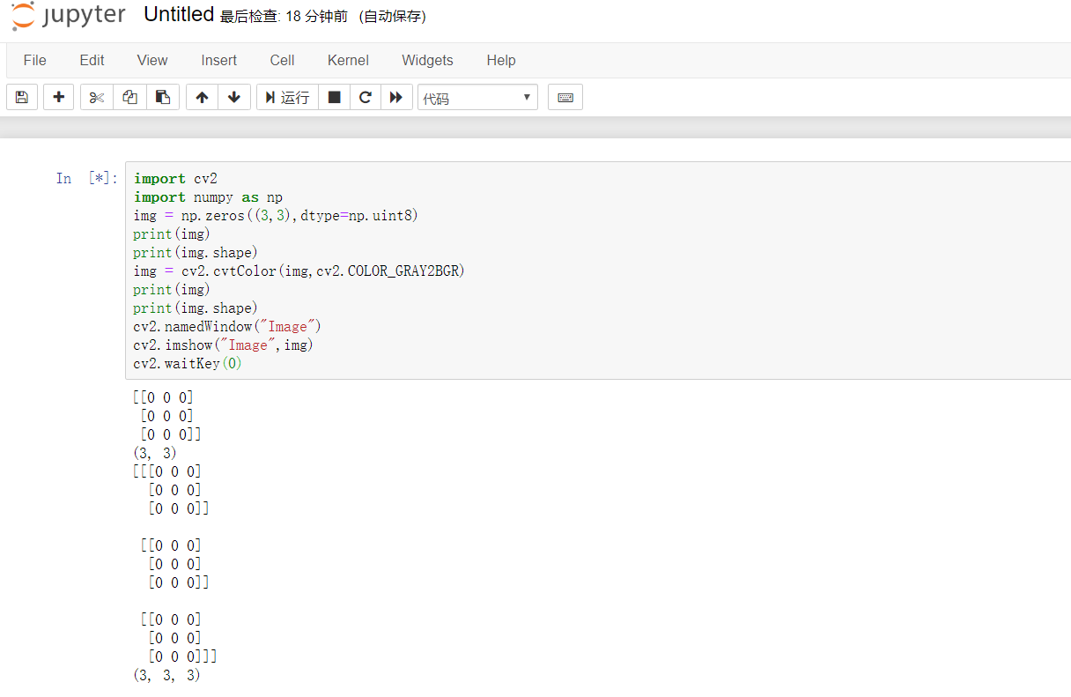
2）
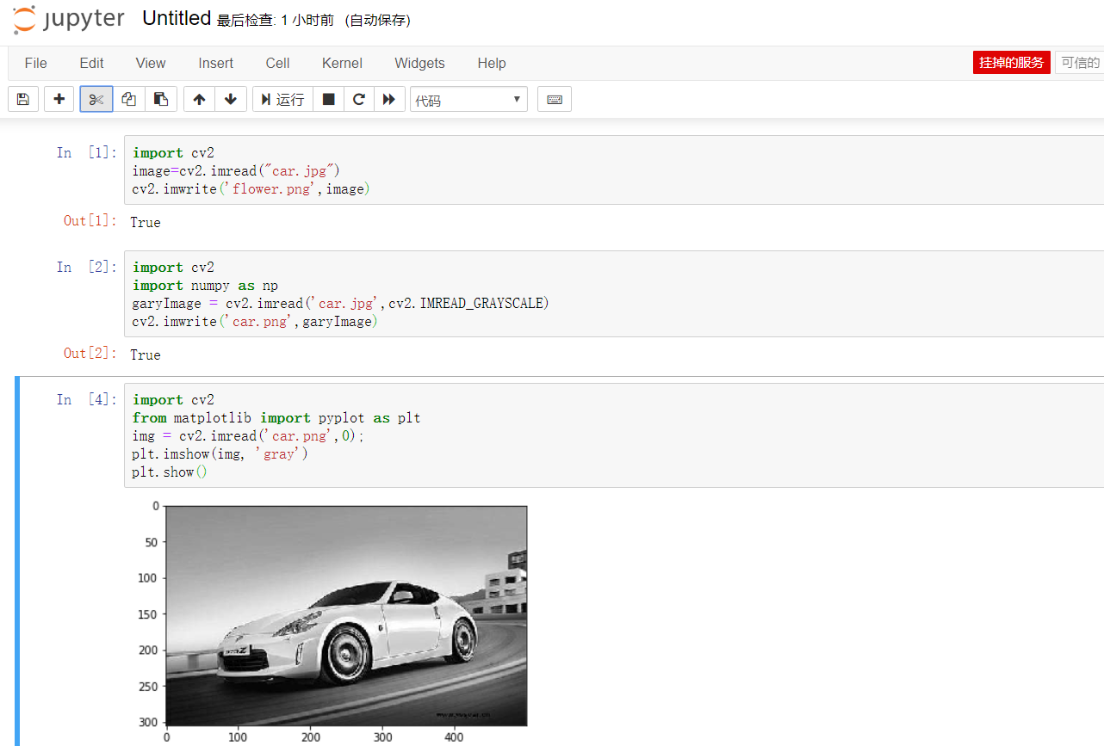
五，实验总结
- 本次将图片运行出来很有成就感
- 学会了图片的读写
- 代码运行无误
- 安装 opencv 时虽然没有安装书上的来弄，但是安装成功。

